Krásné ráno, děti, je úterý a začínáme
Český jazyk
ČTENÍ – Dnes Čítanka str. 29 Ježourek a Pírko v lese (hlasité, výrazné čtení)
MLUVNICE – dnes začni videem Slova protikladná (antonyma) a synonyma
https://www.youtube.com/watch?v=LZeavFtZXjg
učebnice – str. 35 cvičení 8 (jen ústně a pozor, do učebnice nepíši)
Procvičte si synonyma zde na těchto stránkách.
https://skolakov.eu/cesky-jazyk/2-trida/vyznam-slov/slova-souznacna/vetrelec/hra.html
PSANÍ – Dnes Písanka str. 19 cvičení 1
Matematika
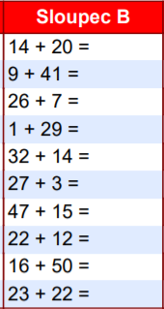
SLOUPEČKY – další sloupeček, počítej se stovkovou tabulkou

MATEMATIKA – str. 27 příklad 9
Str. 28 příklad 3 Vyřeším sousedy – pouze druhou úlohu (druhá úloha – v řádku i ve sloupečku musí být součet 10). Začni prvním řádkem 2+8=10 mám 10, kolik mi chybí do 10? 0 – máš první sousedy 2, 0, 8
Str. 28 příklad 4
Angličtina
Opakujeme číslovky 1 - 20
https://www.youtube.com/watch?v=H_Tqv7vckeI
Vážení rodiče, v případě potíží volejte, pište.

